### Deutsch 8. Klasse 19.4.2020 Für beiden Gruppen (Michálková, Brýnová)

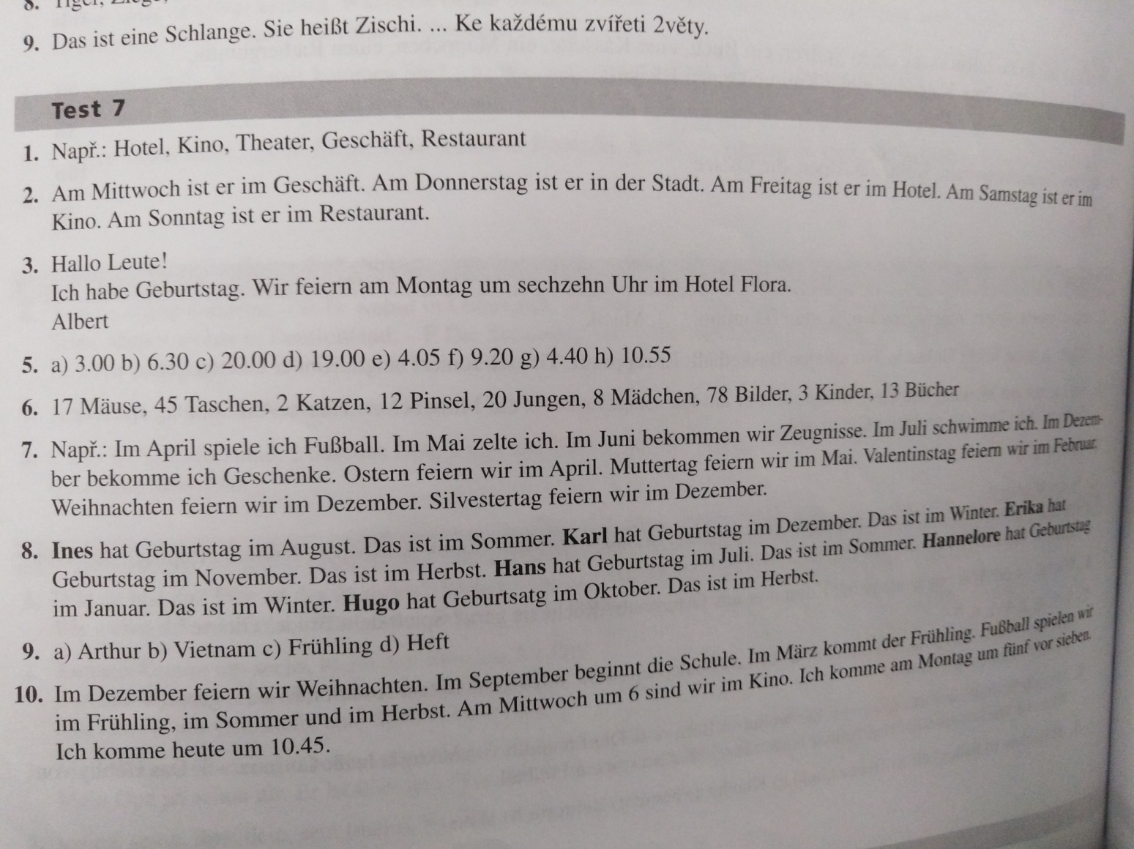**Hier habt ihr die Lösungen des Wiederholungstest 7.**

***Die neue Vokabeln- Lektion 8 bis nach Hollywood fahren.***

***Die Staaten sind DAS, auβer Slowakei, Ukraine, Schweiz (DIE)- státy jsou rodu středního, ale jsou výjimky (Slovensko, Ukrajina, Švýcarsko)***

***Die neue Gramatik – möchten- chtít (způsobové sloveso a další sloveso na něm závislé se dává až na konec v infinitivu). UČ str. 77 tabulka – ins Heft abschreiben***

Chtěla bych jet do Chorvatska. Ich **möchte** nach Kroatien **fahren**.

UČ str. 77/3 ins Heft.

***Den Test schickt mir bis Freitag (den 24. April)***

